附件 1

报名链接及二维码

报名链接：
https://www.wjx.top/vm/OmuTels.aspx 二维码：

请各单位务必于 9 月 25 日前点击报名链接或扫描二维码进 行报名提交，以便准备相关资料和安排住宿，过期提交名单不予 受理。

附件 2

会议地点及乘车路线

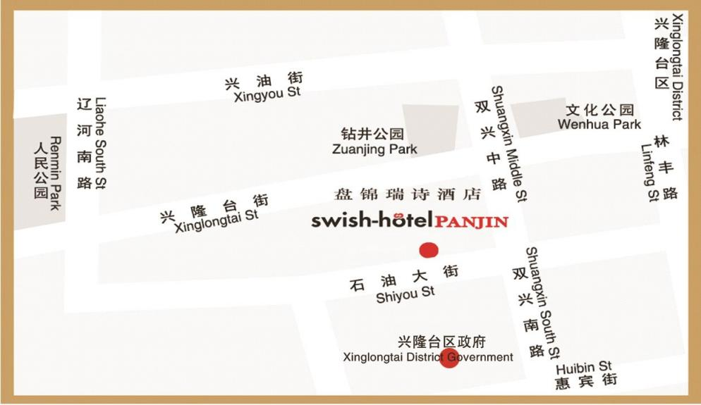

路线参考：

盘锦站—盘锦瑞诗酒店

1．盘锦站距离酒店约 9 公里，乘坐出租车约 23 分钟。

2．盘锦站乘坐 8 路公交车，在市人大站下车，20 站，车程约 11 公里。
3．盘锦站乘坐 1 路公交车，在市人大站下车，24 站，车程约 15 公里。

